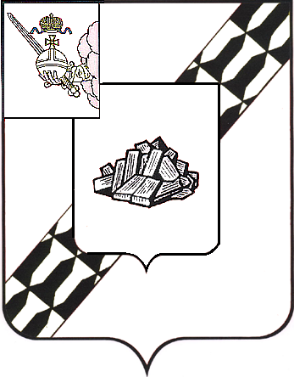

АДМИНИСТРАЦИЯ УСТЮЖЕНСКОГО
МУНИЦИПАЛЬНОГО ОКРУГА
ВОЛОГОДСКОЙ ОБЛАСТИ

ПОСТАНОВЛЕНИЕ

от 29.04.2025 № 601
г. Устюжна

Об ограничении движения
автотранспорта 5 и 6 мая 2025
года

В целях обеспечения безопасности дорожного движения в период проведения репетиции праздничных культурно-массовых мероприятий, посвященных 80-летию Победы в Великой Отечественной войне, 5 и 6 мая 2025 года, на основании статьи 38 Устава Устюженского муниципального округа Вологодской области
администрация округа ПОСТАНОВЛЯЕТ:

- Ограничить движение автотранспорта 5 мая 2025 года с 15 час. 00 мин. до 16 час. 00 мин. и 6 мая 2025 года с 15 час. 00 мин. до 16 час. 00 мин. на Соборной площади города Устюжна и подъездах к ней согласно временной схеме дислокации дорожных знаков (далее – схема) (прилагается).
2. Рекомендовать:
- отделению полиции «Устюженское» (по оперативному обслуживанию территории Устюженского муниципального округа) МО МВД России «Бабаевский» (Атрощенко И.М.) обеспечить охрану общественного порядка во время проведения мероприятий 5 и 6 мая 2025 года;
- ОГИБДД МО МВД России «Бабаевский» (Смирнов А.А.) оказать содействие в соблюдении требований установленных дорожных знаков согласно прилагаемой дислокации дорожных знаков;
- ММХ ООО «Импульс» организовать расстановку дорожных знаков 3.1 «Въезд запрещен» согласно прилагаемой схеме.
3. Опубликовать настоящее постановление в информационном бюллетене «Информационный вестник Устюженского муниципального округа» и разместить на официальном сайте Устюженского муниципального округа.

Глава Устюженского
муниципального округа Л.Р. Богданова

Приложение
к постановлению администрации
Устюженского муниципального округа Вологодской области
от 29.04.2025 № 601

Временная схема дислокации дорожных знаков на Соборной площади г. Устюжна
5 мая 2025 года с 15 час. 00 мин. до 16 час. 00 мин.,
6 мая 2025 года с 15 час. 00 мин. до 16 час. 00 мин.

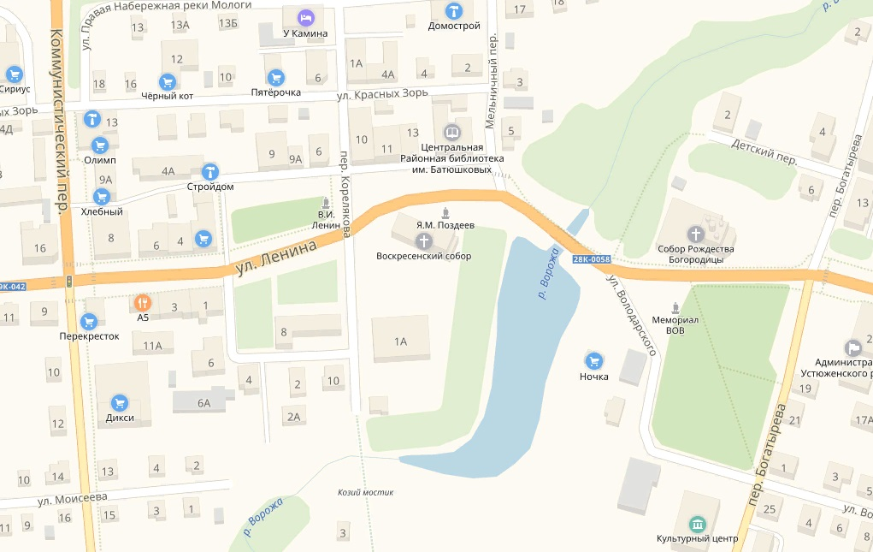
- места установки дорожных знаков

